+

**МИНОБРНАУКИ РОССИИ**

федеральное государственное бюджетное образовательное

учреждение высшего образования

**«Национальный исследовательский университет «МЭИ»**

ИЖЕНЕРНО-ЭКОНОМИЧЕСКИЙ ИНСТИТУТ

Кафедра «Безопасности и информационных технологий»

**ОТЧЕТ ПО КУРСОВОй РАБОТЕ**

по дисциплине «Проектный практикум»

Тема: «Проектирование и разработка ИС "Женский магазин одежды"»

Студент(ка) группы ИЭозс–62–20 Рудуха Николай Олегович

(Ф.И.О.)

Руководитель к.т.н., доцент, Петров Сергей Андреевич

(уч. степень, звание, Ф.И.О.)

|  |  |  |
| --- | --- | --- |
| Сдана на проверку |  |  |
| Возвращена на доработку |  |  |
| Допущена к защите |  |  |
| Оценка |  |  |
|  |

Москва 2022

Содержание

**Введение** 3

**1.** **Описание предметной области** 4

**2. Обоснование выбора объекта автоматизации** 5

**2.1. Назначение системы 5**

**2.2. Общее описание 5**

**2.3. Требования к функциональным характеристикам 5**

**3.** **Описание выбранных для реализации технологий** 7

**3.1. XAMPP 7**

**3.2. phpMyAdmin 7**

**3.3. Sublime Text 7**

**3.4. Html, css, js, php 7**

**4.** **Проектирование информационной системы** 8

**4.1. База данных 8**

**4.2. Макет интерфейса 11**

**4.3. Требования к системе 17**

**5.** **Реализация информационной системы** 19

**Заключение** 40

**СПИСОК ИСПОЛЬЗУЕМОЙ ЛИТЕРАТУРЫ** 41

# Введение

Перевод бизнеса в онлайн формат и дальнейшая продажа товаров через интернет – это достаточно популярный и коммерчески выгодный подход в двадцать первом веке.

Основной целью данной курсовой работы является разработка информационной системы для интернет-магазина женской одежды.

В ходе работы над проектом перед автором были поставлены следующие задачи:

* выбрать объект автоматизации,
* выбрать технологии разработки,
* спроектировать информационную систему,
* создать базу данных для информационной системы,
* разработать информационную систему.

# Описание предметной области

В качестве предметной области для информационной системы (ИС) была выбрана деятельность женского магазина одежды – предоставление покупателям каталога товаров, получение прибыли от их реализации. Основной деятельностью магазина является продажа одежды.

Основная роль современного интернет-магазина заключается в демонстрации актуальной информации о магазине и его товарах; корректном отображении этой информации; возможности обычного пользователя выбрать интересующий товар, его вариацию, учитывая цвет, размер и количество и сделать заказ на любом удобном устройстве имея всего лишь доступ в интернет.

Для быстрой навигации всегда реализуется меню с основными разделами. На отдельных страницах размещается информация о товарах, бренде и контакты.

Товары должны отображаться в визуально приятной и удобной форме для покупателя, чтобы тот мог быстро найти интересующий. У каждого товара должна быть своя страница.

Дизайн должен быть простым и минималистичным, но запоминающимся, особую роль всегда играют цвета бренда.

# 2. Обоснование выбора объекта автоматизации

## **2.1. Назначение системы**

Информационная система для женского магазина одежды предназначена для хранения, передачи и обработки информации о товарах магазина.

ИС должна обеспечить:

1. Отображение контента интернет-магазина.

2. Отображение всех товаров, которые есть в базе данных.

3. Отображение отдельных страниц для товаров, вывод и возможность выбора всех вариаций.

4. Хранение выбранных пользователем товаров в базе данных, реализация корзины.

5. Возможность оформления заказа через интерфейс интернет-магазина.

6. Корректность выводимых данных для пользователя и вводимых данных, которые будут интегрироваться в базу данных.

## **2.2. Общее описание**

Информационная система представляет собой веб-приложение, которое состоит из пользовательского интерфейса и базы данных, которые связаны между собой и с помощью которых осуществляется функционал интернет-магазина одежды.

Функционал реализуется с использованием html-разметки, php-запросов и скриптов JavaScript.

## **2.3. Требования к функциональным характеристикам**

Система должна обеспечить возможность выполнения перечисленных ниже свойств:

Гибкость – оптимизация построение системы и написания кода для возможности дальнейшей модификации системы;

Надежность – функционирование ИС без искажения информации, потери данных по «техническим причинам»;

Эффективность – возможность беспрепятственного решения поставленных задач в минимальные сроки, скорость работы ИС;

Безопасность – посторонние лица не имеют доступа к информационным ресурсам организации, кроме тех, которые для них предназначены.

# Описание выбранных для реализации технологий

## **3.1. XAMPP**

Для разработки и тестирования системы был выбран локальный сервер XAMPP, как наиболее простой и удобный в использовании.

Работа локального сервера полностью имитирует работу реального сервера хост-провайдера. Функционал ничем не отличается от возможностей хостинга и состоит из аналогичных компонентов, а именно из базы данных MySQL, сервера, поддержки РНР и скриптов для работы с базами данных.

Этот сервер пригодится для использования панели phpMyAdmin.

## **3.2. phpMyAdmin**

phpMyAdmin — веб-интерфейс для администрирования СУБД MySQL. PHPMyAdmin позволяет через браузер осуществлять администрирование сервера MySQL, запускать команды SQL и просматривать содержимое таблиц и баз данных.

## **3.3. Sublime Text**

Многофункциональный текстовый редактор с широким набором удобных инструментов для выделения, маркировки и обработки текстовых фрагментов кода. Интерфейс этого редактора очень лаконичен, скорость работы и отклика на все действия разработчика на достаточно высоком уровне.

## **3.4. Html, css, js, php**

Сайт было решено разрабатывать при помощи языка разметки html, стилей css, языка скриптов javascript и серверного языка php.

HTML элементы являются строительными блоками страниц веб-сайтов. С помощью HTML выполняется первоначальная верстка, происходит добавление различных элементов.

CSS применяют, чтобы отформатировать контент, изменить его внешний вид, сделать более привлекательным для читателя. Это одна из базовых технологий современной веб-разработки. Практически все сайты создаются с использованием каскадных таблиц стилей, поэтому HTML и CSS, как правило, применяются совместно.

JavaScript — язык управления контентом сайта. С его помощью сайты делают интерактивными: добавляют всплывающие окна, анимацию, кнопки и формы для отправки информации. Используется для написания frontend- и backend-частей сайта.

PHP — это серверный язык программирования. РНР позволяет изменять веб-страницу на сервере непосредственно перед тем, как она будет отправлена браузеру. Используется для написания backend-частей сайта.

1. **Проектирование информационной системы**

## **4.1. База данных**

К системе подключена база данных с информацией о товарах. Логическая модель представлена на рисунке 1.

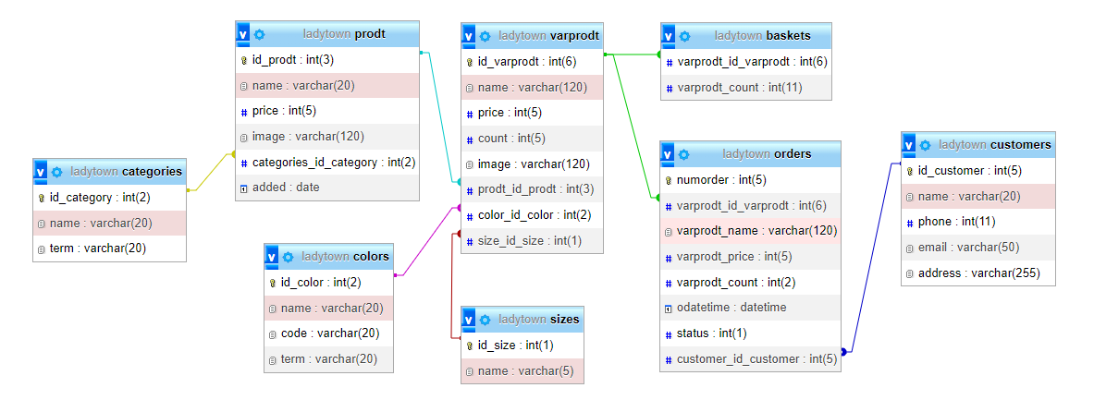

Рисунок 1 Логическая модель базы данных

База данных содержит таблицы:

1. Categories с информацией о категориях товаров (структура таблицы представлена в таблице 1);
2. Prodt с информацией о товарах (структура таблицы представлена в таблице 2);
3. Colors с информацией о цветах товаров (структура таблицы представлена в таблице 3);
4. Sizes с информацией о размерах товаров (структура таблицы представлена в таблице 4);
5. Varprodt с информацией о вариациях товаров (структура таблицы представлена в таблице 5);
6. Baskets с информацией о товарах в корзине (структура таблицы представлена в таблице 6);
7. Orders с информацией о заказах (структура таблицы представлена в таблице 7);
8. Customers с информацией о клиентах (структура таблицы представлена в таблице 8);

Таблица 1 Структура таблицы categories

|  |  |  |
| --- | --- | --- |
| Имя | Тип | Описание |
| id_category | int(2) | Для хранения ID категории. Служит первичным ключем. |
| name | varchar(20) | Для хранения названия категории. |
| term | varchar(20) | Для хранения сокращения категории. |

Таблица 2 Структура таблицы prodt

|  |  |  |
| --- | --- | --- |
| Имя | Тип | Описание |
| id_prodt | int(3) | Для хранения ID товара. Служит первичным ключем. |
| name | varchar(20) | Для хранения названия товара. |
| price | int(5) | Для хранения цены товара. |
| image | varchar(120) | Для хранения пути к изображению товара. |
| categories_id_category | int(2) | Для хранения ID категории. Служит внешним ключем. |
| added | date | Для хранения даты добавления товара. |

Таблица 3 Структура таблицы colors

|  |  |  |
| --- | --- | --- |
| Имя | Тип | Описание |
| id_color | int(2) | Для хранения ID цвета. Служит первичным ключем. |
| name | varchar(20) | Для хранения названия цвета. |
| code | varchar(20) | Для хранения кода цвета. |
| term | varchar(20) | Для хранения сокращения цвета. |

Таблица 4 Структура таблицы sizes

|  |  |  |
| --- | --- | --- |
| Имя | Тип | Описание |
| id_size | int(1) | Для хранения ID размера. Служит первичным ключем. |
| name | varchar(5) | Для хранения названия размера. |

Таблица 5 Структура таблицы varprodt

|  |  |  |
| --- | --- | --- |
| Имя | Тип | Описание |
| id_varprodt | int(6) | Для хранения ID вариации товара. Служит первичным ключем. |
| name | varchar(20) | Для хранения названия вариации товара. |
| price | int(5) | Для хранения цены вариации товара. |
| count | int(5) | Для хранения количества вариации товара. |
| image | varchar(120) | Для хранения пути к изображению вариации товара. |
| prodt_id_prodt | int(3) | Для хранения ID товара. Служит внешним ключем. |
| color_id_color | int(2) | Для хранения ID цвета. Служит внешним ключем. |
| size_id_size | int(1) | Для хранения ID размера. Служит внешним ключем. |

Таблица 6 Структура таблицы baskets

|  |  |  |
| --- | --- | --- |
| Имя | Тип | Описание |
| varprodt_id_varprodt | int(6) | Для хранения ID вариации товара. Служит первичным ключем. |
| varprodt_count | int(11) | Для хранения кол-во вариации товара. |

Таблица 7 Структура таблицы orders

|  |  |  |
| --- | --- | --- |
| Имя | Тип | Описание |
| numorder | int(5) | Для хранения ID записи. Служит первичным ключем. |
| varprodt_id_varprodt | int(6) | Для хранения ID вариации товара. Служит внешним ключем. |
| varprodt_name | varchar(120) | Для хранения цены названия вариации товара. |
| varprodt_price | int(5) | Для хранения цены вариации товара. |
| varprodt_count | int(2) | Для хранения количества вариации товара. |
| odatetime | datetime | Для хранения даты-времени заказа. |
| status | int(1) | Для хранения статуса заказа. |
| customer_id_customer | int(5) | Для хранения ID клиента. Служит внешним ключем. |

Таблица 8 Структура таблицы сustomers

|  |  |  |
| --- | --- | --- |
| Имя | Тип | Описание |
| id_customer | int(5) | Для хранения ID клиента. Служит первичным ключем. |
| name | varchar(20) | Для хранения имени клиента. |
| phone | int(11) | Для хранения телефона клиента. |
| email | varchar(50) | Для хранения электронной почты клиента. |
| address | varchar(255) | Для хранения адреса клиента. |

## **4.2. Макет интерфейса**

Макет шапки и подвала ИС представлены на рисунке 2.

Шапка состоит из четырех элементов: (1) логотип, (2) навигационное меню, (3) телефон и (4) корзина. Логотип представлен в виде изображения, навигационное меню в виде горизонтального списка разделов, телефон в виде иконки и отдельно цифр, а корзина в виде иконки с отображаемым количеством добавленных позиций.

Подвал состоит также из четырех элементов: (1) логотип, (2) навигационное меню, (5) служебная информация и (6) контактные ссылки.

Шапка и подвал используются на всех страницах ИС.

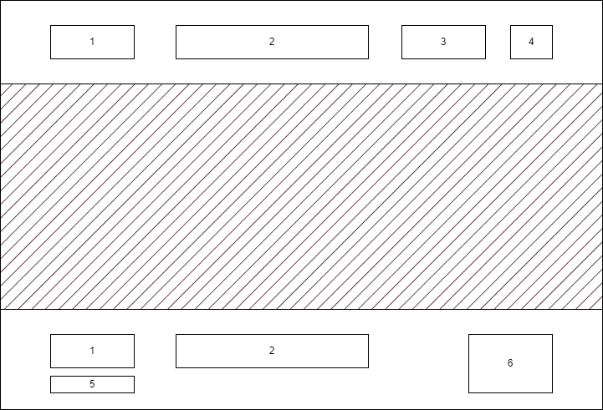

Рисунок 2 Макет шапки и подвала ИС

Далее к рассмотрению все страницы, связанные с оформлением заказа.

Ссылка на раздел товаров находится, как в навигационном меню, так и на некоторых других страницах ИС. Макет страницы «Магазин» представлен на рисунке 3.

Данная страница включает в себя четыре различных элемента: (7) название страницы и хлебные крошки, (8) кнопки с категориями товаров, (9) количество отображаемых карточек и (10) карточки товаров.

Название страницы и хлебные крошки расположены на каждой странице, кроме Главной. Реализованы с помощью заголовков и ссылок.

Кнопки с категориями товаров представлены в виде горизонтального списка и очень удобны для поиска необходимого товара по категории. По клику на кнопки происходит фильтрация информации на странице.

Вывод количества отображаемых карточек добавляет удобство восприятия информации.

Карточки товаров представлены в виде прямоугольных блоков, состоят из изображения, названия товара и его цены. Вся информация о них хранится в базе данных.

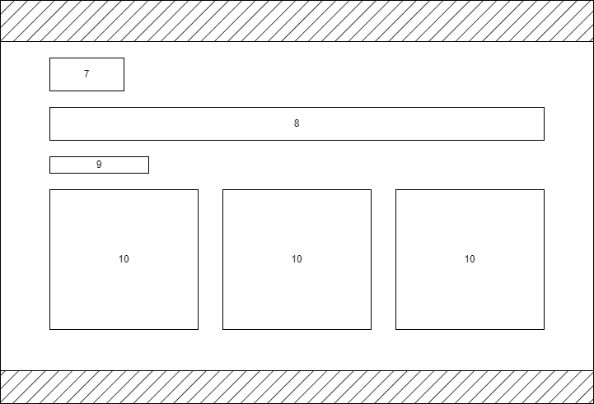

Рисунок 3 Макет страницы «Магазин»

Кликая на интересующий товар, пользователь попадает на страницу товара. Макет страницы товара представлен на рисунке 4.

Страница состоит из шести элементов: (7) название страницы и хлебные крошки, (11) изображение товара, (12) его цена, (13) цветовые вариации, (14) вариации по размеру и (15) кнопка «Добавить в корзину», которая появляется при выборе вариации размера товара.

У всех товаров два основных атрибута, по которым и формируется id вариации товара: цвет и размер.

При переключении размера меняется картинка вариации товара, при выборе необходимого размера подгружается актуальная цена вариации товара.

По нажатию на кнопку «Добавить в корзину» товар в количестве 1 шт. добавляется в таблицу Baskets базы данных.

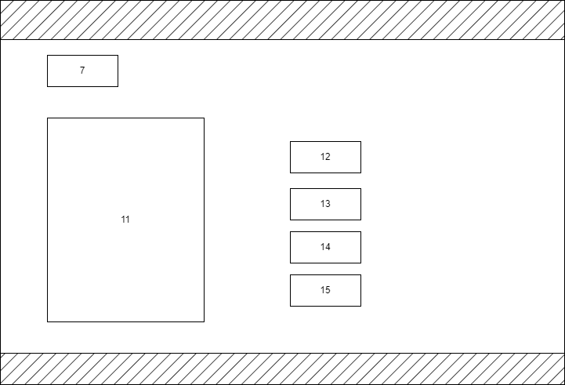

Рисунок 4 Макет страницы товара

Теперь, чтобы перейти к оформлению заказа, пользователю достаточно кликнуть на иконку корзины в шапке ИС. Макет страницы «Корзина» представлен на рисунке 5.

Страница содержит четыре элемента: (7) название страницы и хлебные крошки, (16) таблица с добавленными в корзину товарами, (17) итоговая сумма заказа и (18) кнопка «Оформить заказ».

Основным элементом страницы является таблица с добавленными в корзину товарами. Вся информация о них берется из базы данных.

Таблица включает: изображение товара, его название, цену, количество и стоимость (цена умножается на количество). Именно в корзине можно выбрать необходимое количество товара, ограниченное максимальным количеством его на складе.

Также в каждой строке таблицы есть кнопка удаления элемента. По нажатию на кнопку обновляется и таблица Baskets базы данных.

Итоговая сумма заказа – это сумма стоимостей всех записей таблицы.

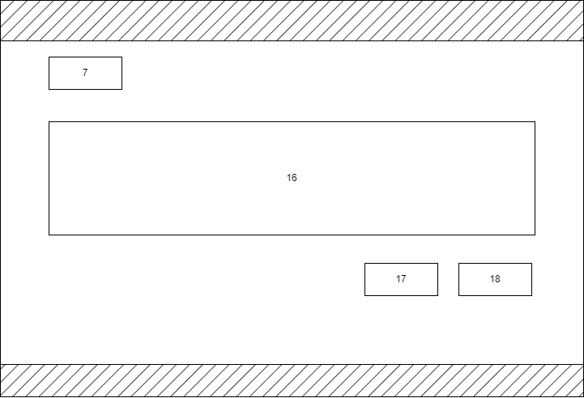

Рисунок 5 Макет страницы «Корзина»

После нажатия на кнопку «Оформить заказ» обновляется информация в базе данных, и пользователь попадает на страницу оформления заказа. Макет страницы оформления заказа представлен на рисунке 6.

Данная страница включает в себя пять элементов: (7) название страницы и хлебные крошки, (19) поля ввода информации о клиенте, (20) поля ввода адреса клиента, (21) небольшая таблица с товарами в корзине и (22) кнопка «Разместить заказ», которая становится активной после того, как пользователь введет всю информацию.

В небольшой таблице с товарами в корзине выводится список товаров и итоговая сумма заказа. Список состоит из краткого названия товара, его количества и итоговой стоимости. На данной странице пользователь уже не может изменить перечень и количество товаров, чтобы это сделать он может вернуться в корзину.

По нажатию на кнопку «Разместить заказ» происходит несколько действий в системе.

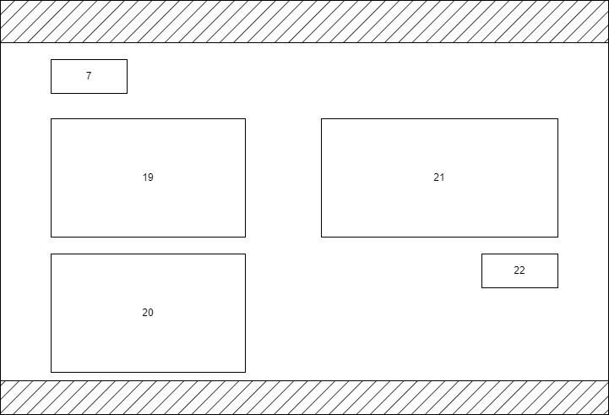

Рисунок 6 Макет страницы оформления заказа

Для пользователя, меняется страница и он получает информацию об успешном оформлении заказа.

Для системы, происходит внесение данных о новом клиенте, далее товары из таблицы Baskets добавляются в таблицу Orders базы данных, обновляется количество товара в таблице Varprodt и в конце происходит удаление всех записей в таблице Baskets.

Макет страницы успешного оформления заказа представлен на рисунке 7.

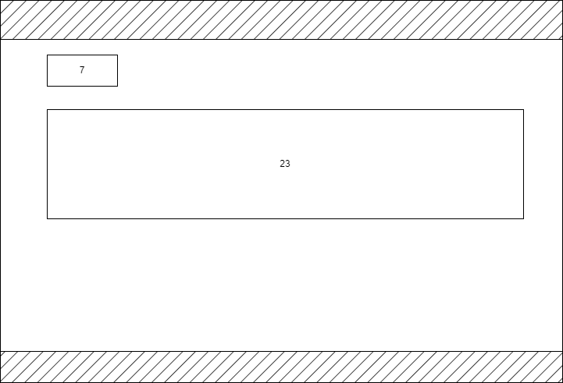

Рисунок 7 Макет страницы успешного оформления заказа

## **4.3. Требования к системе**

Функциональные требования к ИС:

* отображение только той информации, которая необходима для знакомства пользователя с брендом или оформлением заказа
* корректное отображение всех элементов страниц, отсутствие потери данных или их повреждение, вывод только актуальной информации из базы данных
* бесперебойная работа «Корзины», возможность добавления и удаления товаров
* возможность оформить заказ для любого пользователя, проверка корректности вводимых данных в систему

Нефункциональные требования к ИС:

* система должна иметь удобный и понятный интерфейс
* система должна обеспечивать целостность хранимой информации
* система должна обеспечивать защиту от несанкционированного доступа
* серверная часть ИС должна быть написана на языках php и js

# Реализация информационной системы

При запуске ИС пользователь попадает на главную страницу (рисунок 8).

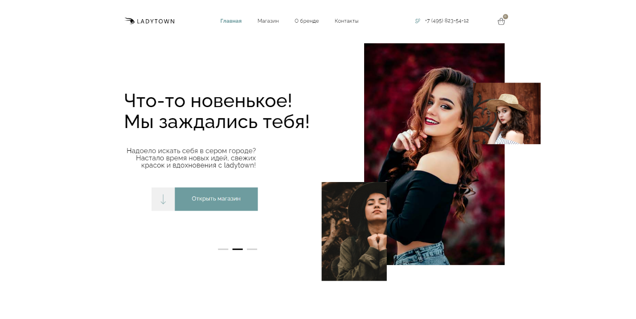

Рисунок 8 Главная страница

Код главной страницы:

<?php include ($_SERVER['DOCUMENT_ROOT']."/ladytown/template/header.php");?>

<?php require_once($_SERVER['DOCUMENT_ROOT']."/ladytown/db/connect.php");?><!-- Intro -->

<div class="intro" id="intro">

<div class="container">

<div class="row">

<div class="order-2 order-md-1 col-md-7">

<div data-slider1 class="data-slider1">

<div>

<div class="sl1-item sl1-fst">

<div class="intro-inner">

<div class="intro-title">Новые поступления в этом сезоне</div>

<div class="intro-text">Утонченные сочетания и бархатные оттенки - вот то, что вы искали в этом сезоне. Время исследовать.</div>

</div>

</div>

</div>

<div>

<div class="sl1-item sl1-fst">

<div class="intro-inner">

<div class="intro-title">Что-то новенькое! Мы заждались тебя!</div>

<div class="intro-text">Надоело искать себя в сером городе? Настало время новых идей, свежих красок и вдохновения с ladytown!</div>

</div>

</div>

</div>

<div>

<div class="sl1-item sl1-fst">

<div class="intro-inner">

<div class="intro-title">Включай новый сезон с ladytown</div>

<div class="intro-text">Мы обновили ассортимент - легендарные коллекции и новинки от отечественных дизайнеров</div>

</div>

</div>

</div>

</div>

<div class="intro-btn">

<button id="scroll__down" class="intro-btn-fst" data-section="#newcol" type="button">

<img class="scroll-down" src="/ladytown/img/scroll-down.svg" alt="">

</button>

<a class="btn-c btn-main intro-btn-scnd" href="/ladytown/shop/">Открыть магазин</a>

</div>

</div>

<div class="order-1 order-md-2 col-md-5 rs" id="rs">

<div class="rs-bcg" id="bcg"></div>

<div class="rs-inner">

<div class="iside intro-ls"><img src="/ladytown/img/intro-ls.png" alt=""></div>

<div class="iside intro-rs"><img src="/ladytown/img/intro-rs.png" alt=""></div>

<div data-slider2 class="data-slider2">

<div><div class="intro-image"><img src="/ladytown/img/intro-1.jpg" alt=""></div></div>

<div><div class="intro-image"><img src="/ladytown/img/intro-2.jpg" alt=""></div></div>

<div><div class="intro-image"><img src="/ladytown/img/intro-3.jpg" alt=""></div></div>

</div>

</div>

</div>

</div>

</div>

<!-- NewCol -->

<section class="fst-sec" id="newcol">

<div class="container">

<div class="section-title">Новая коллекция</div>

<div class="cards">

<div class="row justify-content-between">

<?php

$result_query_select = $mysqli->query("SELECT * FROM prodt ORDER BY added DESC limit 3");

while ($row = mysqli_fetch_array($result_query_select)) {

?>

<div class="col-12 col-sm-6 col-lg-4">

<div class="card-item">

<div class="card-item-img">

<a class="card-img-link" href="/ladytown/shop/details.php?id=<?=$row['id_prodt']?>"></a>

<img class="card-item-linkmore" src="/ladytown/img/card-more.svg" alt="">

<img class="card-img" src="<?php echo $row['image'];?>" alt="">

</div>

<a class="card-title-link" href="/ladytown/shop/details.php?id=<?=$row['id_prodt']?>"><?php echo $row['name'];?></a>

<div class="card-price"><?php echo $row['price'];?>₽</div>

</div>

</div>

<?php

}

?>

</div>

</div>

<div class="col-12 btn-newcol">

<a class="btn-c btn-trivial" href="/ladytown/shop/">Открыть магазин</a>

</div>

</div>

</section>

<!-- Services -->

<section>

<div class="container">

<div class="section-title">Что для нас важно</div>

<div class="services">

<div class="row justify-content-between">

<div class="col-12 col-sm-6 col-md-4 services-item">

<img class="services-icon" src="/ladytown/img/quality.svg" alt=""></a>

<h3 class="services-title">Качество</h3>

<p class="services-text">Наши профессионалы работают на лучшем оборудовании для пошива одежды беспрецедентного качества</p>

</div>

<div class="col-12 col-sm-6 col-md-4 services-item">

<img class="services-icon" src="/ladytown/img/speed.svg" alt=""></a>

<h3 class="services-title">Скорость</h3>

<p class="services-text">Благодаря отлаженной системе в ladytown мы можем отшивать до 20-ти единиц продукции в наших собственных цехах</p>

</div>

<div class="col-12 col-sm-6 col-md-4 services-item">

<img class="services-icon" src="/ladytown/img/responsibility.svg" alt=""></a>

<h3 class="services-title">Ответственность</h3>

<p class="services-text">Мы заботимся о людях и планете. Безотходное производство и комфортные условия труда - все это ladytown</p>

</div>

</div>

</div>

</div>

</section>

<!-- Team -->

<section>

<div class="container">

<div class="section-title">Команда мечты ladytown</div>

<div class="team">

<div class="row align-items-center justify-content-between">

<div class="col-12 col-xl-8 sl3-area">

<div data-slider3 class="data-slider3">

<div>

<div class="sl3-item sl1-fst">

<img src="/ladytown/img/sl3-1.png" alt="">

</div>

</div>

<div>

<div class="sl3-item sl1-fst">

<img src="/ladytown/img/sl3-2.png" alt="">

</div>

</div>

<div>

<div class="sl3-item sl1-fst">

<img src="/ladytown/img/sl3-3.png" alt="">

</div>

</div>

</div>

</div>

<div class="col-10 col-xl-3 offset-xl-1 sl3-text">

<div class="d-flex justify-content-center flex-column h-100">

<h3>Для каждой</h3>

<p class="team-text">Каждая девушка уникальна. Однако, мы схожи в миллионе мелочей. <br><br>ladytown ищет эти мелочи и создает прекрасные вещи, которые выгодно подчеркивают достоинства каждой девушки.</p>

<a href="/ladytown/about/" class="more-link">Подробнее о бренде</a>

</div>

</div>

</div>

</div>

</div>

</section>

<?php include ($_SERVER['DOCUMENT_ROOT']."/ladytown/template/footer.php");?>

По нажатию на ссылку «Магазин» в навигационном меню или на кнопку «Открыть магазин» происходит переход на страницу с товарами интернет-магазина (рисунок 9).

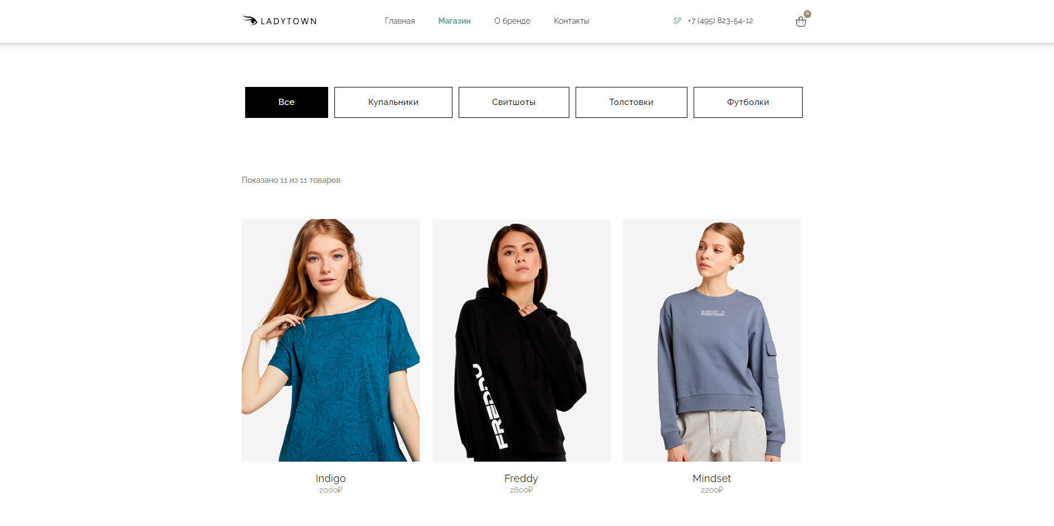

Рисунок 9 Страница с товарами

Код для страницы с товарами:

<?php include ($_SERVER['DOCUMENT_ROOT']."/ladytown/template/header.php");?>

<?php require_once($_SERVER['DOCUMENT_ROOT']."/ladytown/db/connect.php");?>

<!-- Shop -->

<div class="page">

<div class="shop">

<div class="page-header">

<div class="container">

<div class="row">

<div class="col-12">

<h1 class="header-title">Магазин</h1>

</div>

<div class="col-12">

<ul class="breadcrumb">

<a href="/ladytown/">Главная</a> Магазин

</ul>

</div>

</div>

</div>

</div>

<div class="page-inner">

<div class="container">

<div class="shop-inner-btn">

<div class="row">

<div class="col-lg-12">

<ul class="shop-btns-area">

<li class="shop-category active" data-filter="0">

<a href="#">

<h2 class="shop-category-title">Все</h2>

</a>

</li>

<?php

$result_query_select = $mysqli->query("SELECT * FROM categories");

while ($row = mysqli_fetch_array($result_query_select)) { ?>

<li class="shop-category" data-filter="<?php echo $row['id_category']; ?>">

<a href="#">

<h2 class="shop-category-title"><?php echo $row['name']; ?></h2>

</a>

</li>

<?php

}

?>

</ul>

</div>

</div>

</div>

<div class="shop-prod">

<div class="prod-count-info">

<?php

$result_query_select = $mysqli->query("SELECT * FROM prodt ORDER BY added DESC");

?>

<p>Показано <span class='pcf-value'></span> из <?php echo $result_query_select->num_rows;?> товаров</p>

</div>

<div class="prod-area">

<div class="row">

<?php

while ($row = mysqli_fetch_array($result_query_select)) {

?>

<div class="col-12 col-sm-6 col-lg-4" data-category="<?=$row['categories_id_category']?>">

<div class="card-item">

<div class="card-item-img">

<a class="card-img-link" href="/ladytown/shop/details.php?id=<?=$row['id_prodt']?>"></a>

<img class="card-item-linkmore" src="/ladytown/img/card-more.svg" alt="">

<img class="card-img" src="<?=$row['image']?>" alt="">

</div>

<a class="card-title-link" href="/ladytown/shop/details.php?id=<?=$row['id_prodt']?>"><?=$row['name']?></a>

<div class="card-price"><?=$row['price']?>₽</div>

</div>

</div><?php

}

?>

</div>

</div>

<div class="prod-count-info">

<p>Показано <span class='pcf-value'></span> из <?php echo $result_query_select->num_rows;?> товаров</p>

</div>

</div>

</div>

</div>

</div>

</div>

<?php include ($_SERVER['DOCUMENT_ROOT']."/ladytown/template/footer.php");?>

По клику на интересующий товар пользователь попадает на страницу этого товара (рисунок 10).

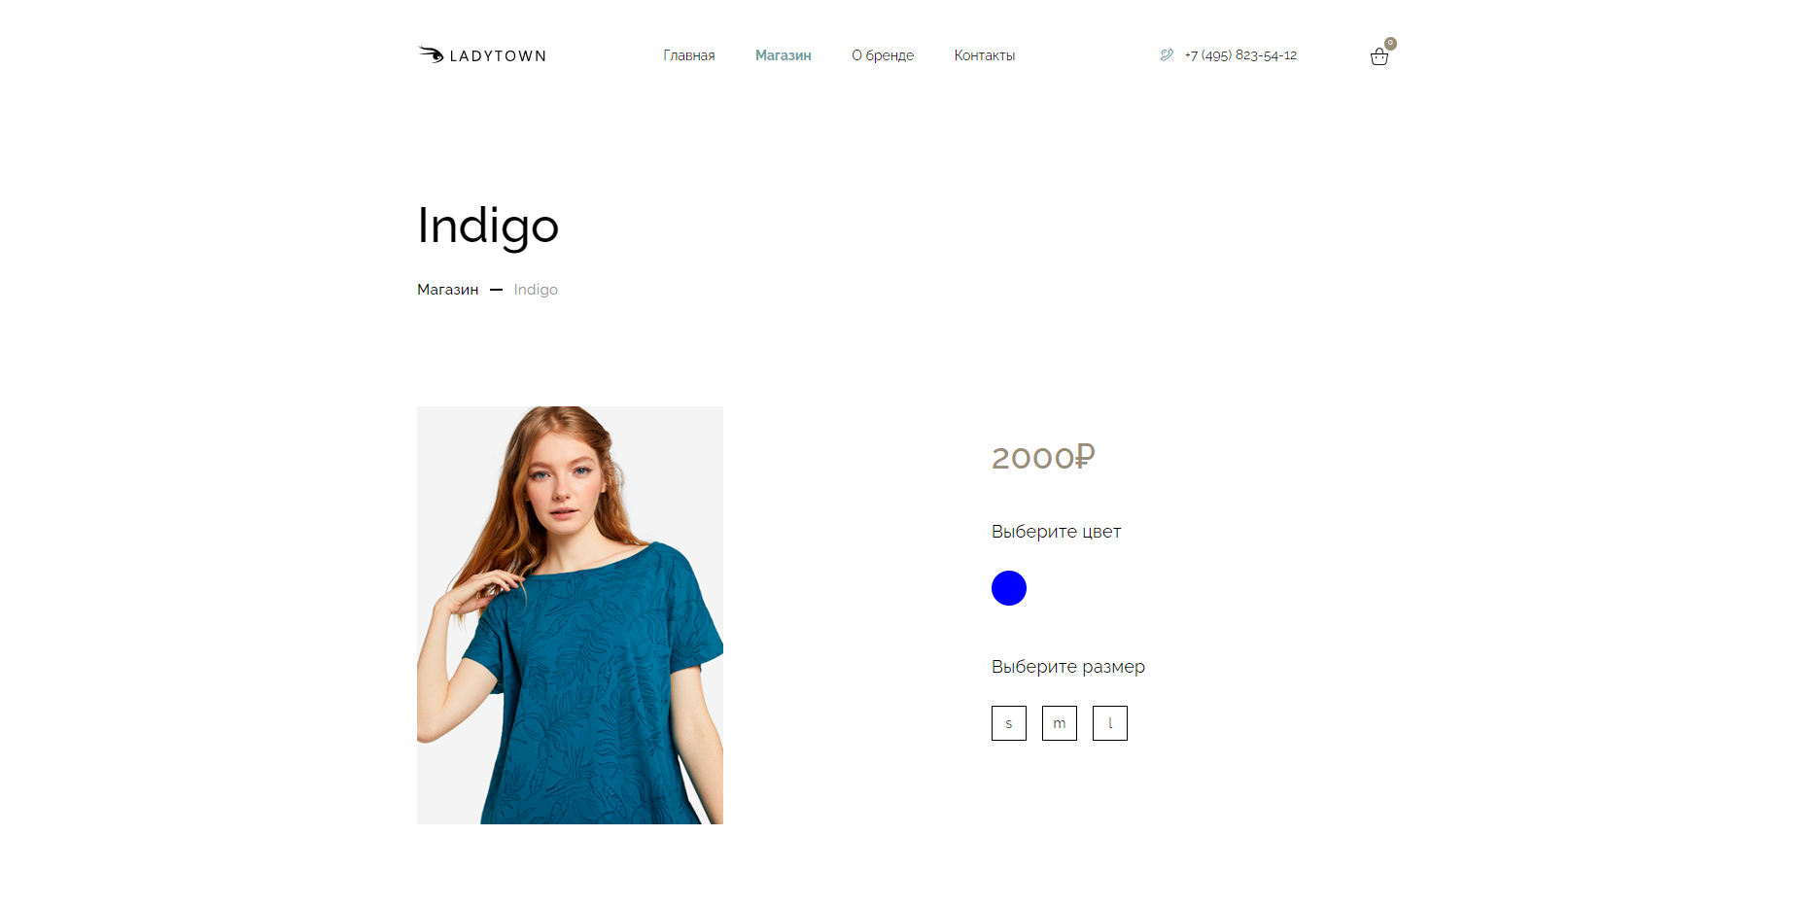

Рисунок 10 Страница товара

Код страницы товара:

<?php include ($_SERVER['DOCUMENT_ROOT']."/ladytown/template/header.php");?>

<?php require_once($_SERVER['DOCUMENT_ROOT']."/ladytown/db/connect.php");?>

<?php

$prodt_info = $mysqli->query(" SELECT * FROM prodt WHERE id_prodt = ".$_GET['id']." ");

$prodt_row = mysqli_fetch_array($prodt_info);

?>

<!-- Details -->

<div class="page">

<div class="details">

<div class="page-header--details">

<div class="container">

<div class="row">

<div class="col-12">

<h1 class="header-title"><?=$prodt_row['name']?></h1>

</div>

<div class="col-12">

<ul class="breadcrumb">

<a href="/ladytown/shop/">Магазин</a><?=$prodt_row['name']?>

</ul>

</div>

</div>

</div>

</div>

<?php

$varprodt_info = $mysqli->query(" SELECT * FROM varprodt WHERE prodt_id_prodt = ".$_GET['id']." ");

$varprodt = mysqli_fetch_array($varprodt_info);

?>

<div class="page-inner">

<div class="container">

<div class="row align-items-center">

<div class="col-12 col-md-5 col-lg-6 card-image">

<?php

$vpcolor_info = $mysqli->query(" SELECT color_id_color, image FROM varprodt WHERE prodt_id_prodt = ".$_GET['id']." GROUP BY color_id_color");

while ($row = mysqli_fetch_array($vpcolor_info)) { ?>

<div data-color-id="<?=$row['color_id_color']?>">

<img src="<?=$row['image']?>" alt="">

</div>

<?php }?>

</div>

<div class="col-12 col-md-7 col-lg-5 offset-lg-1 prod-inner">

<div class="price-area">

<div data-price>

<h2><?=$prodt_row['price']?>₽</h2>

</div>

<?php

$vpsize_info = $mysqli->query(" SELECT * FROM varprodt WHERE prodt_id_prodt = ".$_GET['id']." ");

while ($row = mysqli_fetch_array($vpsize_info)) { ?>

<div data-price-id="<?=$row['id_varprodt']?>">

<h2><?=$row['price']?>₽</h2>

</div>

<?php

}

?>

</div>

<form action="" method="post" class="details-form">

<table>

<tr class="prod-info">

<td class="label-form-sec">

<label>Выберите цвет</label>

</td>

<td>

<div class="color-choose">

<?php

$vpcolor_info = $mysqli->query(" SELECT DISTINCT color_id_color FROM varprodt WHERE prodt_id_prodt = ".$_GET['id']." ");

$fst_clr = 1;

while ($row = mysqli_fetch_array($vpcolor_info)) {

$color_catch = $mysqli->query(" SELECT * FROM colors WHERE id_color = ".$row['color_id_color']." ");

$color_catch_row = mysqli_fetch_array($color_catch); ?>

<div>

<input class="color-radio <?php if ($fst_clr == 1) {?>active<?php }?>" id="<?=$color_catch_row['term']?>" data-color="<?=$color_catch_row['id_color']?>" type="radio" name="color" value="<?=$color_catch_row['term']?>">

<label for="<?=$color_catch_row['term']?>"><span style="background-color: <?=$color_catch_row['code']?>"></span></label>

</div>

<?php

$fst_clr++;

}

?>

</div>

</td>

</tr>

<tr class="prod-info">

<td class="label-form-sec">

<label>Выберите размер</label>

</td>

<td>

<div class="size-choose">

<?php

$vpsize_info = $mysqli->query(" SELECT * FROM varprodt WHERE prodt_id_prodt = ".$_GET['id']." ");

while ($row = mysqli_fetch_array($vpsize_info)) {

$size_catch = $mysqli->query(" SELECT * FROM sizes WHERE id_size = ".$row['size_id_size']." ");

$size_catch_row = mysqli_fetch_array($size_catch); ?>

<div data-color-id="<?=$row['color_id_color']?>">

<input class="size-radio" type="radio" id="<?=$row['id_varprodt']?>" name="size" value="<?=$row['id_varprodt']?>">

<label for="<?=$row['id_varprodt']?>"><span><?=$size_catch_row['name']?></span></label>

</div>

<?php

}

?>

</div>

</td>

</tr>

</table>

<div class="add-basket">

<button class="btn-c btn-main btn-form" id="add-basket" type="submit" disabled>Добавить в корзину</button>

</div>

</form>

</div>

</div>

</div>

</div>

</div>

</div>

<?php include ($_SERVER['DOCUMENT_ROOT']."/ladytown/template/footer.php");?>

По клику на иконку корзины в шапке ИС пользователь переходит на страницу корзины. При отсутствии товаров в ней система уведомит об этом (рисунок 11).

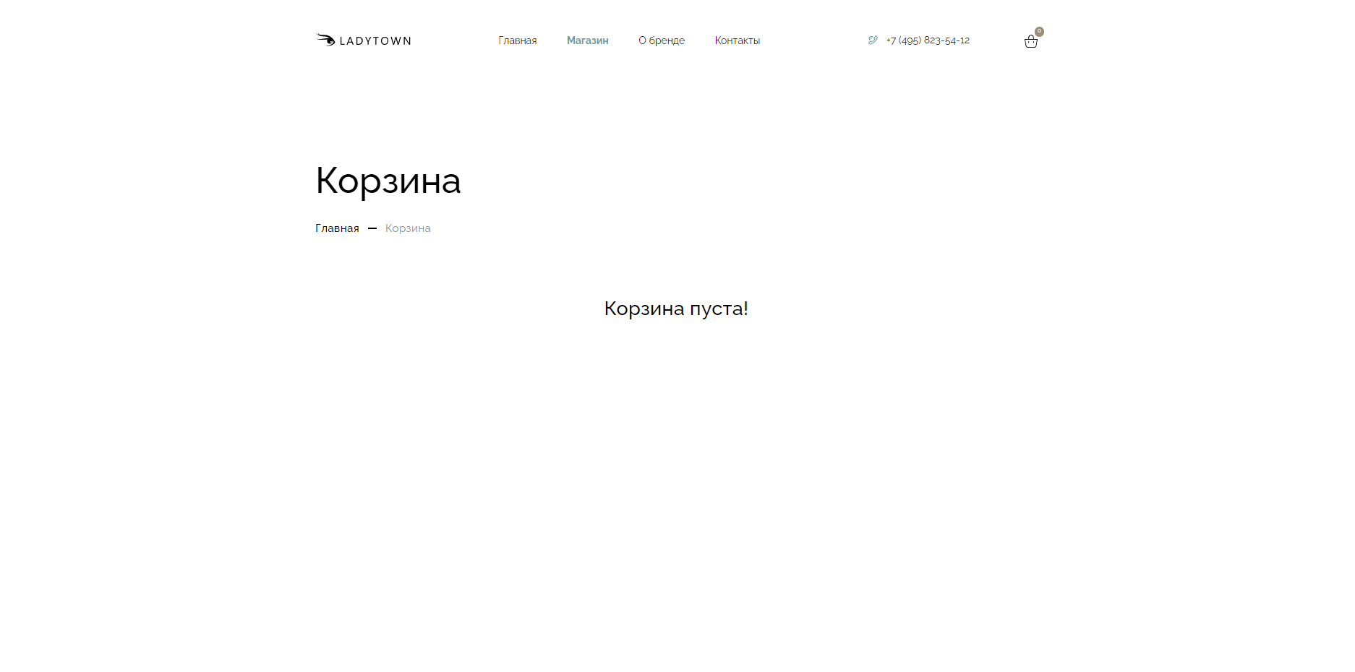

Рисунок 11 Страница корзины №1

При наличии товаров в корзине система выведет результат в виде таблицы (рисунок 12).

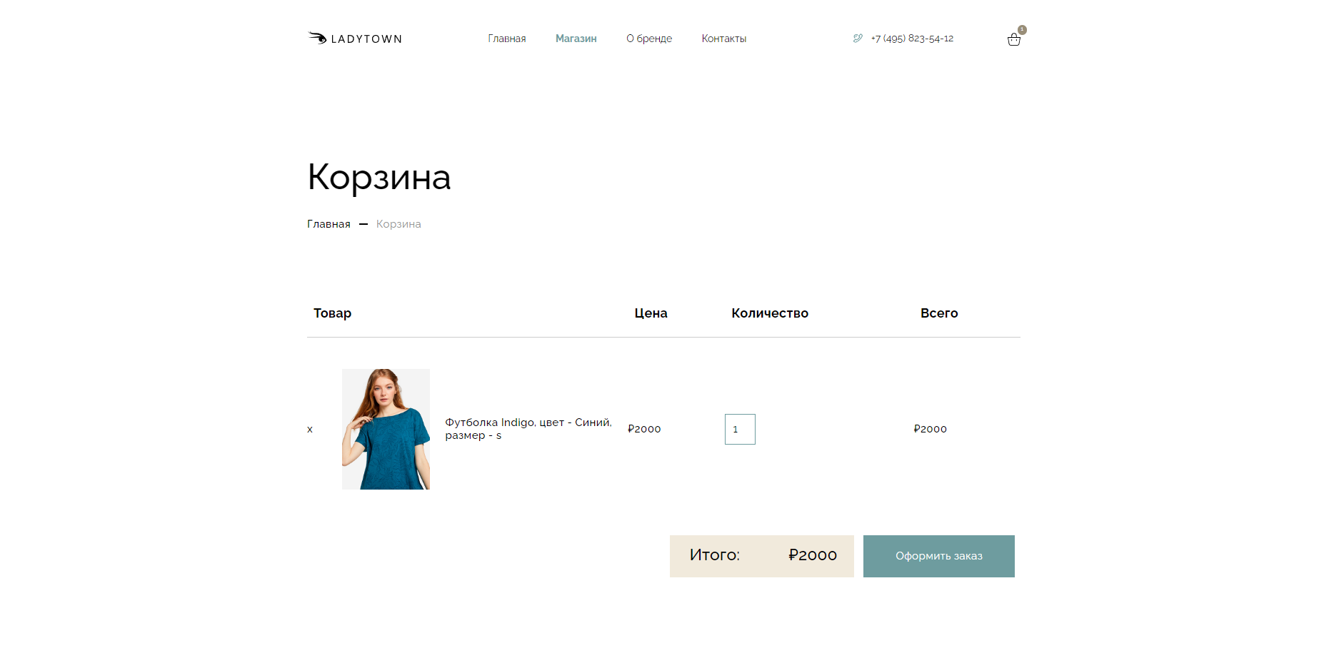

Рисунок 12 Страница корзины №2

Код страницы корзины:

<?php include ($_SERVER['DOCUMENT_ROOT']."/ladytown/template/header.php");?>

<?php require_once($_SERVER['DOCUMENT_ROOT']."/ladytown/db/connect.php");?>

<!-- Basket -->

<div class="page">

<div class="basket">

<div class="page-header">

<div class="container">

<div class="row">

<div class="col-12">

<h1 class="header-title">Корзина</h1>

</div>

<div class="col-12">

<ul class="breadcrumb">

<a href="/ladytown/">Главная</a> Корзина

</ul>

</div>

</div>

</div>

</div>

<?php

$basket = $mysqli->query(" SELECT varprodt_id_varprodt, SUM(varprodt_count) AS count FROM baskets GROUP BY varprodt_id_varprodt ");

if ($basket->num_rows > 0) {

?>

<div class="page-inner">

<div class="container">

<div class="content-basket-inner">

<table class="table-basket">

<thead class="table-basket-thead">

<tr>

<th class="table-title media-table" scope="col">Товар</th>

<th class="table-title" scope="col">Цена</th>

<th class="table-title" scope="col">Количество</th>

<th class="table-title" scope="col">Всего</th>

</tr>

</thead>

<tbody>

<?php

$sum = 0;

while ($row = mysqli_fetch_array($basket)) {

$basket_join = $mysqli->query(" SELECT '".$row['varprodt_id_varprodt']."' AS id, '".$row['count']."' AS count, v.name, v.price, v.image, v.count AS maxcount, v.prodt_id_prodt AS prodt_id FROM baskets b, varprodt v WHERE '".$row['varprodt_id_varprodt']."' = v.id_varprodt");

$brow = mysqli_fetch_array($basket_join);

$id = $brow['id'];

$prodt_id = $brow['prodt_id'];

$name = $brow['name'];

$image = $brow['image'];

$price = $brow['price'];

$count = $brow['count'];

$maxcount = $brow['maxcount'];

$cost = $price*$count;

$sum += $cost;

?>

<tr class="basket-card" data-tr-basket="<?=$id?>">

<td class="media-inner">

<div class="media d-flex align-items-center">

<a class="remove btn-del" id="<?=$id?>" aria-label="Удалить эту позицию"><span>x</span></a>

<div class="media-img">

<a href="/ladytown/shop/details.php?id=<?=$id?>" class="media-link">

<img src="<?=$image?>" alt="">

</a>

</div>

<div class="media-body">

<a href="/ladytown/shop/details.php?id=<?=$id?>" class="media-link"><?=$name?></a>

</div>

</div>

</td>

<td class="product-price" data-td-basket="<?=$id?>">

₽<?=$price?>

</td>

<td class="product-quantity">

<span>

<input type="number" class="input-qty qty-basket" step="1" min="1" max="<?=$maxcount?>" value="<?=$count?>" title="Кол-во" data-td-basket="<?=$id?>">

</span>

</td>

<td class="product-subtotal" data-td-basket="<?=$id?>">

₽<?=$cost?>

</td>

</tr>

<?php

} ?>

</tbody>

</table>

<div class="basket-inner">

<div class="basket-total-btns">

<div class="basket-tot-num">Итого: <span class="sum-result">₽<?=$sum?></span></div>

<div class="apply-order">

<a href="order.html" class="btn-c btn-main go-order">Оформить заказ</a>

</div>

</div>

</div>

</div>

</div>

</div>

<?php

}

else {

?>

<div class="container basket-null">Корзина пуста!</div>

<?php

}

?>

</div>

</div>

<?php include ($_SERVER['DOCUMENT_ROOT']."/ladytown/template/footer.php");?>

По клику на кнопку «Оформить заказ» пользователь попадает на соответствующую страницу (рисунок 13).

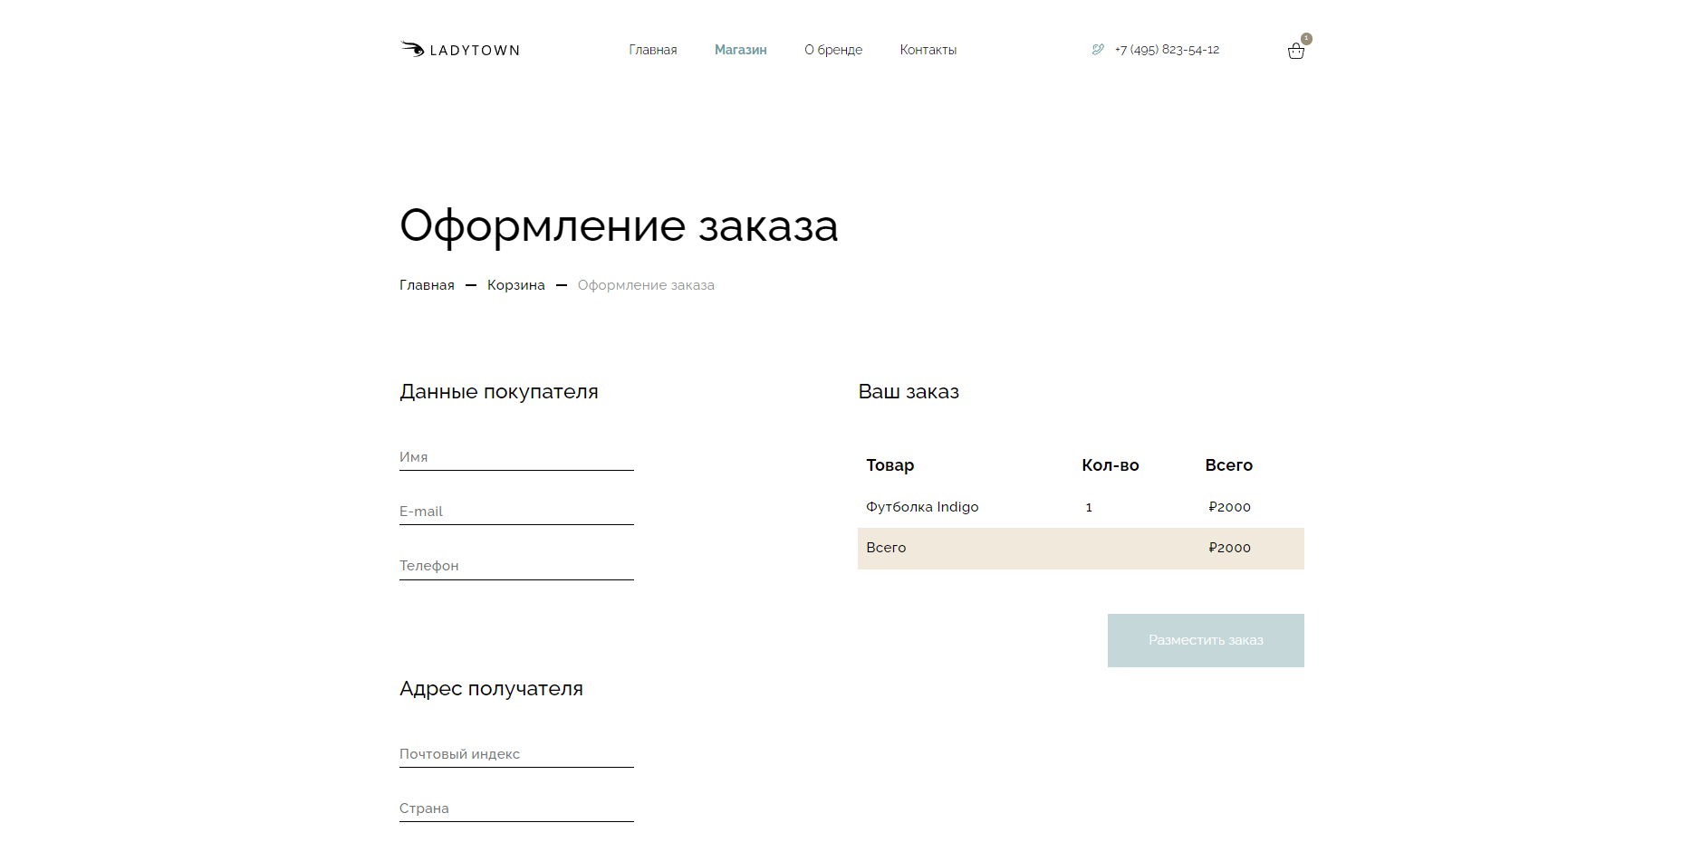

Рисунок 13 Страница оформления заказа

Код страницы оформления заказа:

<?php include ($_SERVER['DOCUMENT_ROOT']."/ladytown/template/header.php");?>

<?php require_once($_SERVER['DOCUMENT_ROOT']."/ladytown/db/connect.php");?>

<!-- Order -->

<div class="page">

<div class="order">

<div class="page-header">

<div class="container">

<div class="row">

<div class="col-12">

<h1 class="header-title">Оформление заказа</h1>

</div>

<div class="col-12">

<ul class="breadcrumb">

<a href="/ladytown/">Главная</a>

<a href="/ladytown/shop/basket.php">Корзина</a> Оформление заказа

</ul>

</div>

</div>

</div>

</div>

<div class="page-inner">

<div class="container">

<form action="" method="post" class="order-form">

<div class="row">

<div class="col-md-6 col-lg-4">

<div class="customer-field">

<h3 class="order-form-title">Данные покупателя</h3>

<input type="text" name="Name" class="customer-input" placeholder="Имя" onkeyup="this.value = this.value.replace(/[^А-Яа-яЁё -]/g, '');" maxlength="15">

<input type="email" name="Email" class="customer-input" placeholder="E-mail"

onkeyup="this.value = this.value.replace(/[^a-z0-9@.-]/g, '');" maxlength="30">

<input type="tel" name="Phone" class="customer-input" placeholder="Телефон" onkeyup="this.value = this.value.replace(/[^0-9]/g, '');" maxlength="11">

</div>

<div class="customer-field">

<h3 class="order-form-title">Адрес получателя</h3>

<input type="text" name="Index" class="customer-input" placeholder="Почтовый индекс" onkeyup="this.value = this.value.replace(/[^A-Za-z0-9 -]/g, '');" maxlength="15">

<input type="text" name="Country" class="customer-input" placeholder="Страна" onkeyup="this.value = this.value.replace(/[^А-Яа-яЁё -]/g, '');" maxlength="15">

<input type="text" name="City" class="customer-input" placeholder="Город" onkeyup="this.value = this.value.replace(/[^А-Яа-яЁё -]/g, '');" maxlength="15">

<input type="text" name="Street" class="customer-input" placeholder="Улица" onkeyup="this.value = this.value.replace(/[^А-Яа-яЁё -]/g, '');" maxlength="15">

<input type="text" name="House" class="customer-input" placeholder="Дом" onkeyup="this.value = this.value.replace(/[^А-Яа-яЁё0-9]/g, '');" maxlength="5">

<input type="num" name="Flat" class="customer-input" placeholder="Квартира" onkeyup="this.value = this.value.replace(/[^0-9]/g, '');" maxlength="5">

</div>

</div>

<div class="col-md-5 offset-md-1 col-lg-6 offset-lg-2">

<div class="info-order">

<h3 class="order-form-title">Ваш заказ</h3>

<table class="table-order">

<thead>

<tr>

<th scope="col">Товар</th>

<th scope="col">Кол-во</th>

<th scope="col">Всего</th>

</tr>

</thead>

<tbody>

<?php

$sum = 0;

$connectbasket = $mysqli->query(" SELECT varprodt_id_varprodt, varprodt_count FROM baskets ");

while ($row = mysqli_fetch_array($connectbasket)) {

$id = $row['varprodt_id_varprodt'];

$count = $row['varprodt_count'];

$basket_join = $mysqli->query(" SELECT '".$id."' AS id, '".$count."' AS count, v.name, v.price FROM baskets b, varprodt v WHERE '".$id."' = v.id_varprodt");

$brow = mysqli_fetch_array($basket_join);

$name = $brow['name'];

$pos = strpos($name, ',');

$ename = substr($name, 0, $pos);

$price = $brow['price'];

$cost = $price*$count;

$sum += $cost;

?>

<tr>

<td><?=$ename?></td>

<td><?=$count?></td>

<td>₽<?=$cost?></td>

</tr><?php

} ?>

<tr class="order-res">

<td>Всего</td>

<td></td>

<td>₽<?=$sum?></td>

</tr>

</tbody>

</table>

</div>

<div class="payment">

<button class="btn-c btn-main make-offer" type="submit" name="make-offer" value="Разместить заказ" disabled>Разместить заказ</button>

</div>

</div>

</div>

</form>

</div>

</div>

</div>

</div>

<?php include ($_SERVER['DOCUMENT_ROOT']."/ladytown/template/footer.php");?>

После заполнения всех необходимых полей, кнопка «Разместить заказ» становится активной. По клику на нее пользователь попадает на страницу успешного оформления заказа (рисунок 13).

Код страницы оформления заказа:

<?php include ($_SERVER['DOCUMENT_ROOT']."/ladytown/template/header.php");?>

<!-- Success -->

<div class="page">

<div class="success">

<div class="page-header">

<div class="container">

<div class="row">

<div class="col-12">

<h1 class="header-title">Оформление заказа</h1>

</div>

<div class="col-12">

<ul class="breadcrumb">

<a href="/ladytown/">Главная</a>

<a href="/ladytown/shop/basket.php">Корзина</a> Заказ оформлен

</ul>

</div>

</div>

</div>

</div>

<div class="page-inner">

<div class="container">

<div class="success-inner">

<div class="success-img">

<img src="/ladytown/img/success.svg" alt="">

</div>

<div class="success-msg-txt">

<h3>Заказ успешно оформлен</h3>

<p>Мы свяжемся с вами в ближайшее время!</p>

</div>

</div>

</div>

</div>

</div>

</div>

<?php include ($_SERVER['DOCUMENT_ROOT']."/ladytown/template/footer.php");?>

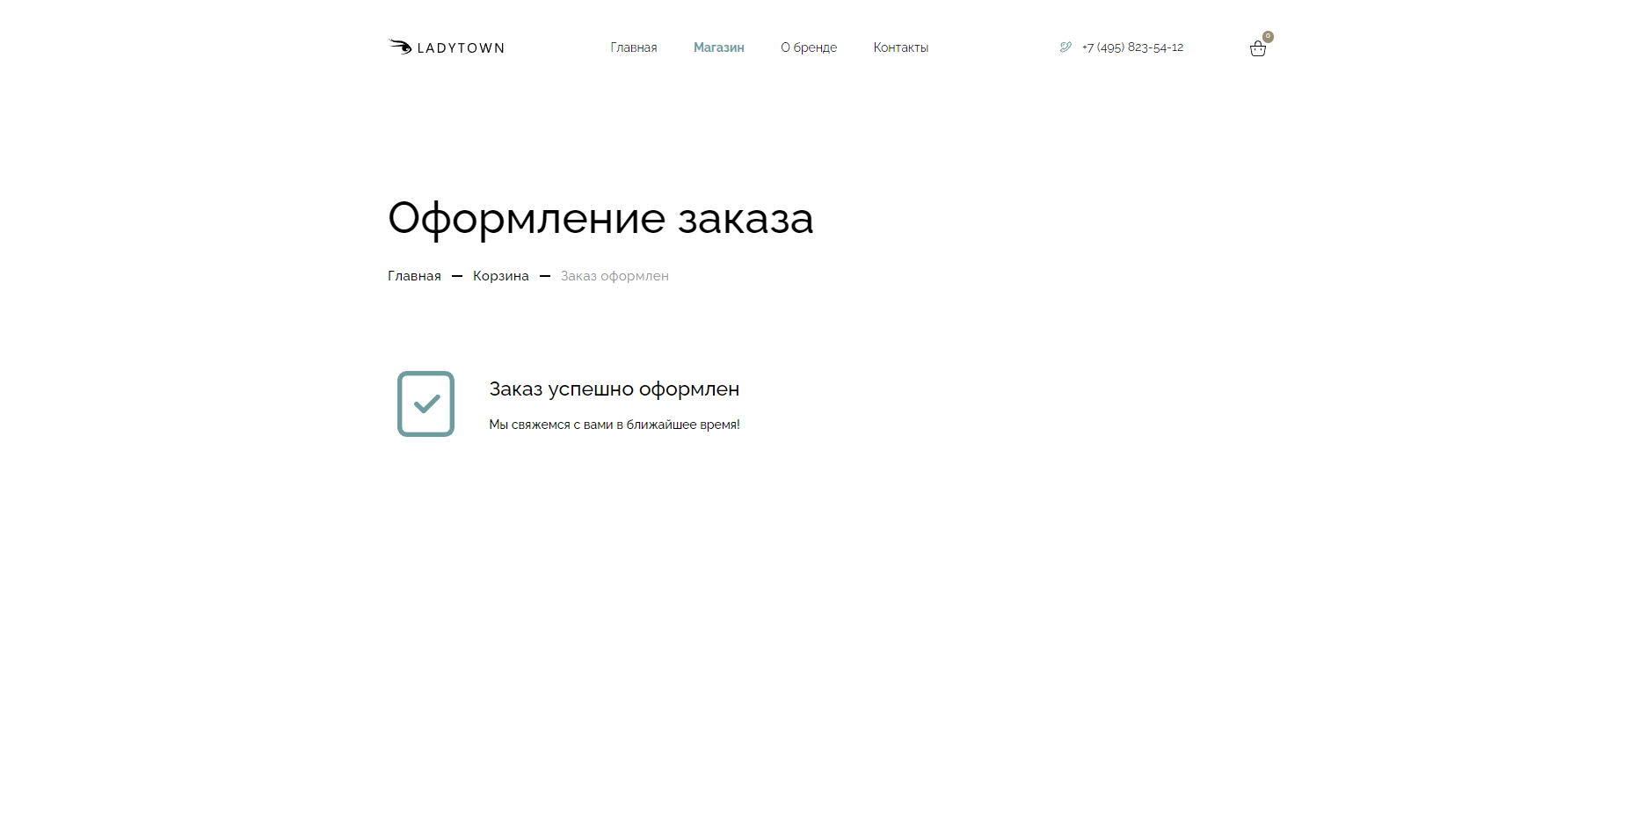

Рисунок 13 Страница успешного оформления заказа

# Заключение

В ходе данной работы был выбран объект автоматизации – деятельность женского магазина одежды. Выбор был обусловлен популярностью данного направления.

Для разработки информационной системы были выбраны следующие средства разработки: локальный сервер XAMPP, веб-интерфейс администрирования БД phpMyAdmin, текстовый редактор Sublime Text и языки программирования JS, PHP, язык разметки HTML и язык стилей CSS.

В ходе проектирования и реализации информационной системы были освоены средства создания и разработки, перечисленные выше. Была создана база данных и заполнена необходимыми данными.

Для данной работы была поставлена цель создание информационной системы для интернет-магазина женской одежды. Поставленная цель была выполнена. Разработанная система работает стабильно.

# СПИСОК ИСПОЛЬЗУЕМОЙ ЛИТЕРАТУРЫ

1. Алексеев А. П. Введение в Web-дизайн: учебное пособие. – СОЛОН-ПРЕСС, 2008 – 192 с.
2. Кроудер Д. Создание web-сайта для чайников: 3-е издание. –Диалектика, 2009 – 352 с.
3. Печников В.Н. Создание Web-страниц и Web-сайтов. – Триумф, 2006 – 464 с.
4. Печников В.Н. Создание Web-сайтов без посторонней помощи. – Триумф, 2006 – 464 с.
5. Документация Bootstrap [Электронный ресурс] URL:  [https://getbootstrap.com/docs/3.3/](%20https://getbootstrap.com/docs/3.3/)
6. Документация Slick-carousel [Электронный ресурс] URL: <http://kenwheeler.github.io/slick/>
7. Документация PHP [Электронный ресурс] URL:

<https://www.php.net/>

1. Документация HTML [Электронный ресурс] URL:

<http://htmlbook.ru/html>

1. Документация CSS [Электронный ресурс] URL: <https://html5css.ru/html/html_css.php>
2. Документация Github [Электронный ресурс] URL:

<https://github.com/>